Hämeen oravapolkuviesti HOV Ti 6.8.2013 Kilpailuohjeet V2.0/Ti 6.8.2013 klo 11.30 (lopulliset ohjeet tulostaululla)

Opastus: Kilpailukeskus Pinsiön koululla, Nokian ja Hämeenkyrön rajalla, Hämeenkyrön puolella, http://tinyurl.com/aloaje9 Navigointiosoite: Sasintie 585, Hämeenkyrö. Opastus: Tampere-Vaasa –tieltä VT3, Pinsiön risteys, josta ajoaika 5 min.

Osuudet, sarjat ja matkat:
Osuus | Sarja | Km | Min | Klo | Huom:
1. | H/D14 | 2.9 - 3.0 km | 20 | 18:00 - 18:20 | Hajonta
2. | H/D10RR | 2.7 km / 2.1 km | 14 | 18:20 - 18:34
3. | H/D12RR | 2.7 km / 2.1 km | 13 | 18.34 – 18:47
4. | H/D12TR | 2.1 km | 15 | 18.47 – 19:02
5. | H/D16 | 3.3 - 3.4 km | 22 | 19.02 – 19:24 | Hajonta

Joukkueen koostumus: Joukkueessa on oltava vähintään kaksi tyttöä. Joko ensimmäisen tai viimeisen osuuden viestinviejän on oltava tyttö. Viestissä on hajonta ensimmäisellä ja viimeisellä osuudella. Ulkopuolella kilpailun juoksevat yhdistelmäjoukkueet ja em. säännön vastaiset joukkueet (esim ankkuri tai aloittaja ei ole tyttö). Nämä joukkueet merkitään tuloslistaan (U) –merkinnällä. Ilmoita U-tunnuksesta viimeistään kisapaikalla Infoon.

Joukkuemateriaali ja juoksujärjestykset: Joukkuemateriaali noudetaan kilpailukeskuksen infosta. Jokaiselle seuralle on oma muovitasku, joka sisältää rintanumerot ja Emit-korttien tarkistuslipukkeet. Rintanumeroihin tarvitaan omat hakaneulat. Juoksujärjestykset on ilmoitettu etukäteen järjestäjille Irman kautta viimeistään Ti 6.8.2013 klo 11 (tai mikäli Irma-ilmossa on ongelmia, niin meilitse: jyri.mustajoki@gmail.com; 050-4009887).

Mikäli juoksujärjestyksiin tulee viime hetken muutoksia, muutokset tulee ilmoittaa kilpailukeskuksen infoon ennen viestin lähtöä. Muutoksista peritään maksu 2 e/muutos.

Emit-kortit: On tärkeää, että kilpailussa käytetään juuri sitä emittiä, kuin kilpailijalle on ilmoitettu Irmassa. Nettisivuilta voi tiistaina iltapäivällä tarkistaa seurakohtaisesti juoksijat ja ilmoitetut emitit. Joukkueen materiaalipussissa on myös tämä sama lista. Huoltajia pyydetään varmistamaan oman joukkueensa osalta, että jokaisella on oikea kortti ja siihen kiinnitettynä tarkistuslipuke.

Kartta: Kilpailukartta on (kutsusta poiketen) mittakaavaltaan 1:7500. Mittakaavaan päädyttiin kilpailunjohtajan esityksestä selkeyden vuoksi valvojan hyväksyessä muutoksen. Käyräväli 5 metriä. Kartta on tulostekartta, 7/2013. Rastimääritteet ovat kartassa kaikilla osuuksilla, paitsi RR-radoilla. Kartan kääntöpuolelle on merkitty isolla joukkueen kilpailunumero ja pienemmällä osuusnumero.

Rastit ja siimari: Rasteilla on rastilippu ja emit-leimasin rastipukissa. Rastireittiosuuksien rasteilla on tunnukset RR1, RR2 jne. Muilla rasteilla on numerokoodit. Viimeisellä rastilla minkä tahansa osuuden kilpailija saa leimata kummalla tahansa leimasimella (RR-tunnuksellisella tai 100-koodillisella). Rasti- ja tukireitin viitoitus on merkitty maastoon valkoisella yhtenäisellä muovinauhalla. RR-osuuksilla puuttuvista leimauksista saa aikasakkoa 10 min/rasti.

Kielletyt alueet: Kisakartalla kiellettyjä alueita ovat pihamaat (kellertävänvihreä väri, ns tonttivihreä) sekä kilpailukeskuksen eteläpuoleinen autotie (ruksit tien päällä).

Viestin lähtö: Ensimmäisen osuuden suunnistajat lähtevät yhteislähdöllä klo 18.00 maalivaatteen edestä. Kilpailijat menevät verryttely/lähtöalueelle vanhan puukoulurakennuksen takaa, jossa on emit –kortin nollaus. Mene ajoissa (n 10 min ennen lähtöä) lähtöalueelle. Kilpailijat ryhmittäytyvät riveihin omille paikoilleen. Kartat jaetaan taitettuna käteen 1 min ennen lähtöä. Ratoja ei saa katsoa ennen lähtömerkkiä. Ensimmäisen osuuden suunnistajat juoksevat kohti K-pistettä, josta varsinainen suunnistussuoritus alkaa. Lähtöpaikalta K-pisteelle on matkaa 130 metriä.
Lähtösuorana käytetään lähdön ajaksi levitettyä lähtö- ja maaliintulokarsinaa.

Vaihtoalueelle meno: Osuuksien 2-5 suunnistajat lähtevät vaihto/karttapuomilta edellisen osuuden suunnistajan tuotua heille kartan. Vaihtoalueelle mennään vanhan puukoulun takaa (kisakeskuksen layout-kartan nro 2). Vaihtoalueelle saavat mennä vain osuuttaan odottavat suunnistajat. Emit-kortit nollataan vaihtoalueelle mentäessä. Ole ajoissa vaihtoalueella!

Viestin vaihto: Saapuva kilpailija juoksee viimeiseltä rastilta viitoitusta pitkin, luovuttaa kartan toimitsijalle ja tekee vaihtoleimauksen maalivaatteen alla ja jatkaa karttatelineelle, josta hän ottaa oman joukkueensa seuraavan osuuden kartan ja antaa kartan lähtevälle kilpailijalle karttatelineen yli.
Osuutensa suorittanut kilpailija kävelee karttatelineeltä vanhan puukoulun vasenta puolta leimantarkistukseen. Jos rasteilla käynneissä on epäselvyyksiä, hänet ohjataan itkumuurille, jossa asia selvitetään. Leimantarkastuksen jälkeen kerätään rintanumerot pois. Epähuomiossa palauttamattomat jääneet rintanumerot voi lähettää postitse jälkikäteen kilpailunjohtajalle, os: Mikko Eskola Linnainmaanraitti 16 A 4 33580 Tampere.

Huoltajakarsina: on K-pisteelle johtavan viitoituksen varressa (pingispöydän takana). Se on paikka, jossa joukkueiden huoltajat voivat tarvittaessa antaa neuvoja lähtevälle suunnistajalle. Tämä on tarkoitettu aloitteleville suunnistajille, ja huoltaja voi tällöin antaa lähtevälle suunnistajalle vastaavia ohjeita, joita annetaan rastireittiläisille henkilökohtaisen kilpailun lähtöpaikalla (kartan suunnastus, siimarin esittely, olinpaikan määrittäminen jne.).

Viestin maali: Maaliin saavutaan samalla tavalla kuin vaihtoon. Kilpailusuoritus päättyy siihen, kun ankkuriosuuden suunnistaja leimaa maalileimasimella. Osuutensa suorittanut kilpailija luovuttaa karttansa ja siirtyy maalileimauksesta leimantarkastukseen. Tasaisessa tilanteessa maaliin saapumisjärjestyksen ratkaisee maalituomari maaliviivalla (=maalivaatteen alla).

Maaliin saattaminen: Joukkueen muut jäsenet voivat halutessaan saattaa ankkurinsa maaliin viitoitusta noudattaen, kuitenkaan muita joukkueita häiritsemättä - varsinkaan loppukiritilanteissa. Kun kirikamppailijat ovat menneet, voivat tuulettajat tulla lippuja liehutellen maaliin.

Viestidemonstraatio: Viestin vaihdon toiminnoista järjestetään mallisuoritus klo 17.30. Kuulutus selostaa mallisuorituksen tapahtumat. Jos olet epävarma, miten sinun tulee lähdössä tai vaihdossa toimia, kysy missä tahansa tilanteessa rohkeasti apua toimitsijoilta.

Jälkiyhteislähtö: Vaihto suljetaan 10 minuuttia voittajajoukkueen maaliintulon jälkeen. Ne suunnistajat, jotka eivät ole päässeet osuudelleen tähän mennessä, lähtevät matkaan jälkiyhteislähdössä 15 minuuttia voittajan maaliintulon jälkeen. Myös keskeyttäneiden ja hylättyjen joukkueiden jäljellä olevat suunnistajat lähtevät samassa yhteydessä. Jälkiyhteislähtö tapahtuu karttatelineeltä. Vaihdon toimitsijat opastavat, ja ohjeita annetaan kuulutuksella.

Tulokset: Tulokset tuodaan tulostaululle, joka sijaitsee lähellä pääkoulurakennuksen seinustalla. Samalla taululla ovat myös kilpailuohjeet. Tulokset julkaistaan myös Tampereen Pyrinnön sivuilla. Väliaikatulosteen voi halutessaan käydä tulostamassa infossa.

U-joukkueet: Viestiin on mahdollista osallistua myös sellaisilla joukkueilla, jotka eivät noudata annettuja ikä- ja sukupuolirajoituksia, lisäksi seurat voivat muodostaa ns. yhdistelmäjoukkueita. Myös Hämeen alueen ulkopuoliset seurat voivat osallistua. Tällaisten joukkueiden nimen perässä on U-kirjain (ulkopuolella kilpailun/palkintojen). Kaikissa mainituissa tapauksissa joukkueet suunnistavat virallisten tulosten ulkopuolella eivätkä ne voi saada palkintoja. Muuten suoritus on täysin muiden joukkueiden suorituksen kaltainen. Mikäli U-joukkue on viimeisen osuuden alkaessa kymmenen parhaan joukkueen joukossa, sen ankkurisuunnistajan lähtöä viivästytetään niin, että hän pääsee matkaan aikaisintaan sijalla 11.

Karttojen palautus: Kartat kootaan pois vaihtoon ja maaliin saapuessa jälkiyhteislähtöön saakka. Kartat palautetaan jälkiyhteislähdön jälkeen. Palautuspaikka on verryttelyalueen perällä. Kartat palautetaan huoltajille joukkueittain.

Palkintojenjako: Viestissä palkitaan viisi parasta joukkuetta esinepalkinnoin. Palkintojenjako tapahtuu Infon portailla. Ajankohdasta ilmoitetaan kuulutuksella.
Kilpailukeskuksen toiminnot (layout-kartta)

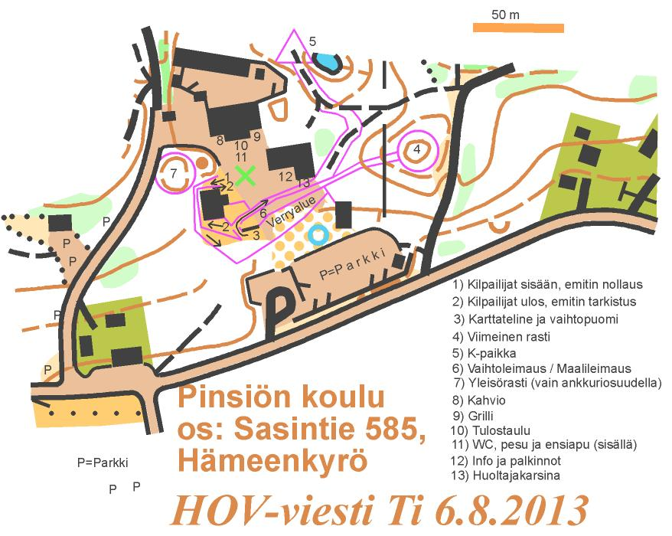

Pysäköinti: tapahtuu kilpailukeskuksen vieressä hiekkakentälle, tienvarsille sekä läheisen maatalon pihapiiriin pysäköinninohjaajien opastuksen mukaisesti. Ei pysäköintimaksua.

Info, ilmoitustaulu ja tulostaulu: Info sijaitsee punaisen koulurakennuksen kuistilla (kisakeskuksen layout/nro 12). Infossa jaetaan joukkuemateriaali. Juoksujärjestysmuutokset ilmoitetaan infoon. Vuokratut Emit-kortit noudetaan infosta ja palautetaan sinne. Kortin vuokra on 3 euroa. Kadonneesta kortista peritään 50 euron maksu. Infossa voi suorituksen jälkeen tulostaa väliaikatulosteen.
Pääkoulurakennuksen seinustalla on tulos- ja ilmoitustaulu, jossa ovat kilpailuohjeet ja jonne myös tulokset tuodaan.

WC:t, pukeutumistilat ja suihkut: pääkoulurakennuksessa on vain pienet pukuhuoneet tytöille ja pojille. Pukuhuoneiden yhteydessä on suihkut, mutta suihkutiloja on vain yksi huone (jossa on 5 suihkua). Tällöin toimitaan vuorotteluperiaatteella 15 min/tytöt ja 15 min/pojat. Tyttöjen 15 min suihkuvuorot alkavat aina tasatunnein ja puolentunnein, esim 18.00-18.15, 18.30-18.45 ja poikien vastaavasti siinä välissä eli 18.15-18.30 ja 18.45-19.00, jne. HUOM: Koulurakennuksen sisälle EI SAA mennä nastareilla ja kengät riisutaan eteisessä.

WC:t: WC-tiloja on pääkoulurakennuksen molemmilla käytävillä. Tytöt käyttävät oikean puoleisen sisäänkäynnin käytävän vessoja ja pojat vasemman puoleisen sisäänkäynnin vessoja. HUOM: Koulurakennuksen sisälle EI SAA mennä nastareilla ja kengät riisutaan eteisessä.

Ensiapu: Ensiapu sijaitsee pääkoulurakennuksen oikeanpuoleisen sisäänkäyntikäytävällä 1. ovi oikealla.

Kahvila: Kisakahvila sijaitsee pääkoulurakennuksen vasemmalla puolella lipan alla. Tarjolla on sämpylää, pullaa, mokkapaloja, kahvia, teetä, limsaa, pillimehua, makkaraa ja karkkia.

Suljetut alueet: Kilpailualueelle meno on kielletty muilta, kuin osuuttaan suunnistavilta kilpailijoilta ja järjestäjiltä.

Kilpailun seuraaminen, yleisö ja seurateltat: Yleisö, huoltajat sekä vuoroaan odottavat ja jo osuutensa suorittaneet suunnistajat voivat seurata kilpailua vapaasti kilpailukeskuksessa pois lukien edellä mainitut suljetut alueet. Ankkuriosuudella on Yleisörasti läheisellä kumpareella. Seuratelttoja voi tarvittaessa pystyttää vain verryttelyalueen ja hiekkakentän väliselle alueelle, joskin sinne kulku on vähän hankalaa eli vanhan koulurakennuksen takaa. Toisaalta ilma on hieno, joten seurateltan tarvekin on vähäinen.

Alueleiri: Kilpailun jälkeen alkaa Hämeen ja Satakunnan alueen 13-14 –vuotiaiden Alueleiri. Majoitus- ym leirivarusteet voi viedä pääkoulun sisälle liikuntasaliin n klo 20 lähtien. Tarkemmat leiriohjeet annetaan leiriruokailun (klo 20.30) jälkeen.

Kilpailun johto ja tuomaristo
Kilpailunjohtaja ja tiedottaja: Lammikko, mikkoeskola@kolumbus.fi; 0400-568693.
Ratamestari: Emmi Mähönen, ratamestarin apulainen: Riitta Mähönen.
Valvoja: Jouni Mähönen.
Maalituomari: Esa Kuukka.
Tuloslaskenta: Jyri Mustajoki, jyri.mustajoki@gmail.com; 050-4009887 ja Ari Virekunnas.
Kuulutus: nuorten suunnistajien tiimi.
Tuomarineuvosto: puheenjohtaja Timo Salonen (VaHa).

Tsemppiä hienoon
perinteikkääseen
HOV-viestiin!

 Tampereen Pyrintö ry

